과제명 | 한국어 음성 인식 |  |  |  |  |  | 지도교수 |  | 박수원
과제목표 | Why? | 인간-기계 간 궁극적 인터페이스인 음성인식의 정확성 향상 |  |  |  |  | 현재 달성률 (%) |  | 8%
과제목표 | What? | 한국어 음성 입력을 문장 단위의 텍스트로 변환 (목표 : 오차율 6% 미만) |  |  |  |  | 김수환 누적 공수 (MH) |  | 49.5
조명 | Kai.Lib |  |  | 조원 | 김수환, 배세영, (원철황) |  | 조원 누적 공수 합 (MH) |  | -
지도교수 코멘트 :

2020년 1월 8일 박수원 (인)

2020년 1월 업무 목표 |  |  |  |  |  |  |  | mm/dd (%) |  | 공수 (MH)
김수환  (보고자) | - Source code Refactoring  - PCM 파일 침묵 제거  - 캡스톤 스터디 |  |  |  |  |  |  | 01/19 (60%)  01/31 (0%)  03/02 (15%) |  | 6  0  26
배세영 | - AI Hub 데이터 분석  - 캡스톤 스터디 – RNN, CNN, Beam Search  - AI Hub 데이터 레이블 파일 제작  - 파이썬 웹 프로그래밍 공부 |  |  |  |  |  |  | 12/27 (70%)  12/30 (30%)  12/31 (50%)  12/31 (80%) |  | 2  5  6  22
원철황 | - AI Hub 데이터 분석  - 캡스톤 스터디 – RNN, CNN, Beam Search  - AI Hub 데이터 레이블 파일 제작 |  |  |  |  |  |  | 12/27 (0%)  12/30 (50%)  12/31 (0%) |  | 0  10  0
김수환의 주간 업무 요약 보고
금주 실적 ( 2020/01/01 ~ 2020/01/07) |  |  | mm/dd (%) |  | 공수(MH) | 차주 계획 (2020/01/08 ~ 2020/01/14) |  |  | mm/dd (%)
- A.I Hub 데이터 레이블 파일 제작  - KaiSpeech_label_FileNum.txt 제작  - train_list.csv, test_list.csv 제작 |  |  | 12/31 (01/03)  12/31 (01/03)  12/31 (01/03) |  | 13  3  1
- Source code Refactoring  - Modify code based on New Dataset |  |  | 01/19 (60%)  01/12 (80%) |  | 6  6 | - Source code Refactoring  - Feature extration in PCM |  |  | 01/19 (60%)  01/19 (50%)
 |  |  |  |  |  | - PCM 파일 침묵 제거  - PCM 파일 침묵 제거 방법 정리 |  |  | 01/31 (10%)  01/13 (100%)
- 캡스톤 스터디  - LSTM, GRU 복습  - LSTM, GRU 발표자료 준비  - 스터디 진행  - LSTM & GRU (김수환)  - Teacher Forcing (배세영)  - Ensemble (원철황) |  |  | 03/02 (15%)  01/02 (100%)  01/05 (100%)  01/06 (100%) |  | 26  4  4  2 | - 캡스톤 스터디  - Seq2seq 복습  - Seq2seq 발표자료 준비  - 스터디 진행  - Seq2seq (김수환)  - Spec Augmentation (배세영)  - MFCC (원철황) |  |  | 03/02 (20%)  01/10 (100%)  01/12 (100%)  01/13 (100%)
김수환의 주간 업무 상세 보고

  - A.I Hub 데이터 레이블 파일 제작
- KaiSpeech_label_FileNum.txt
  - 데이터셋 폴더 구조
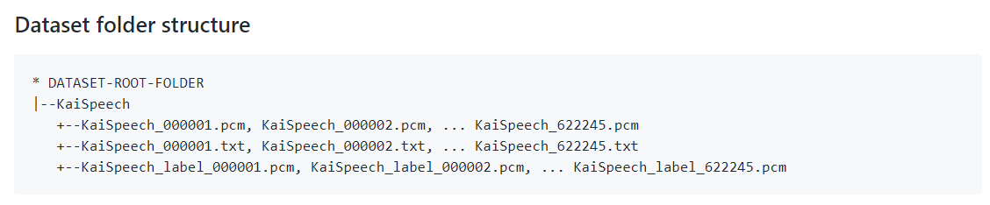
  - 텍스트 레이블의 각 문자에 식별자를 부여한 새로운 레이블 파일 제작
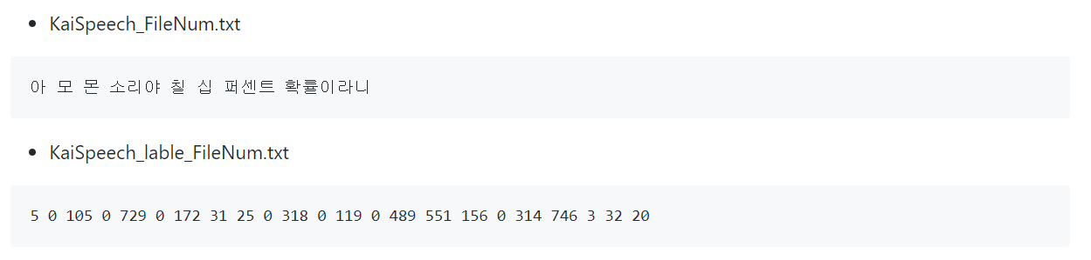

- train_list.csv, test_list.csv 제작
- train_list.csv, test_list.csv
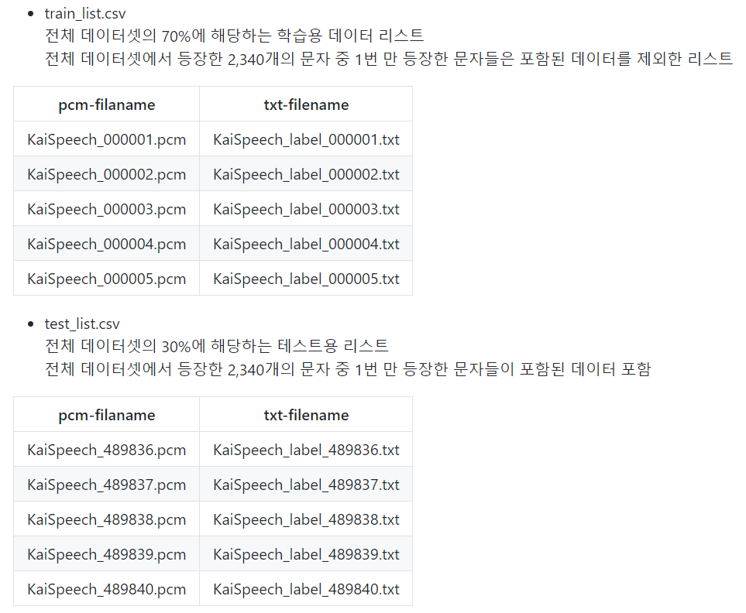

  - Source code Refactoring
- Modify code based on New Dataset
  - label loader
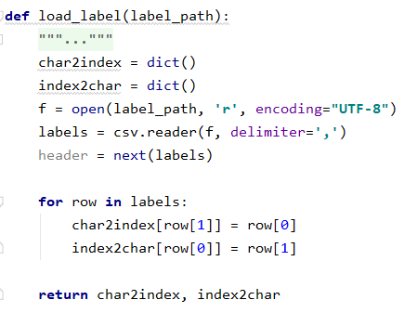
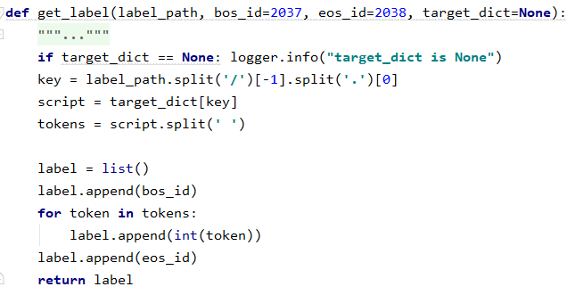

  - data loader
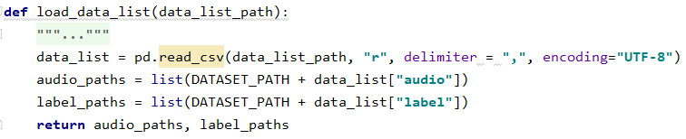

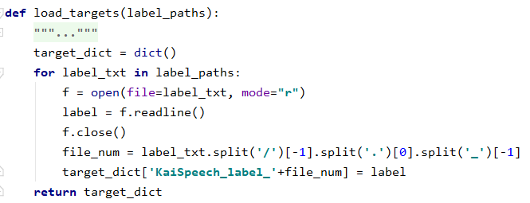

  - training, validation 데이터셋 분리
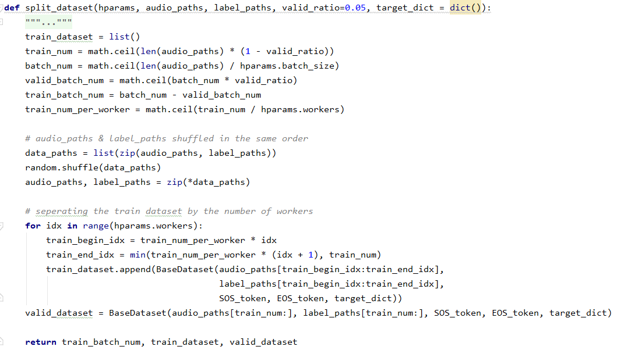

  - 주석 추가
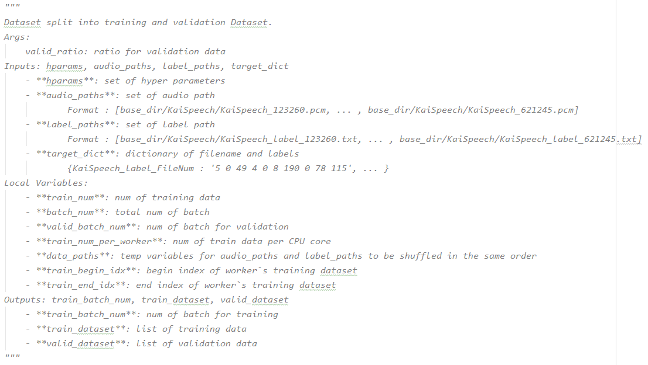

  - definition.py 제작
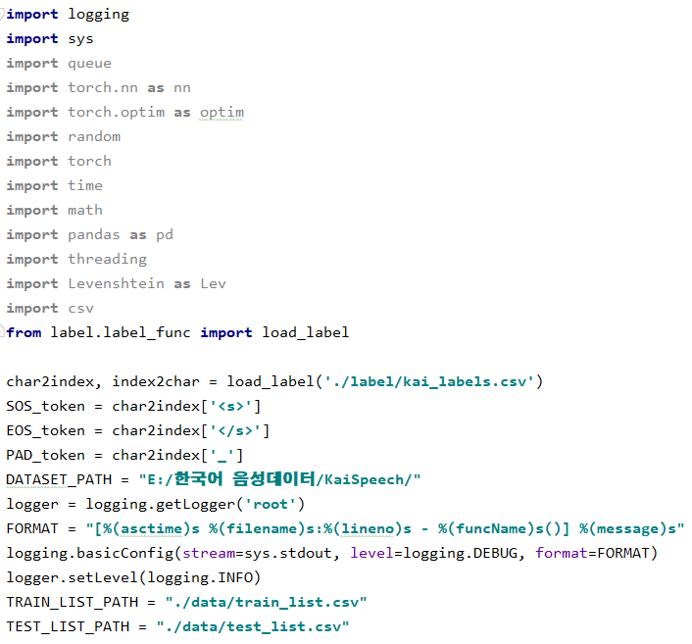

  - 캡스톤 스터디
- LSTM and GRU 복습
  - 밑바닥부터 시작하는 딥러닝2 Chapter6 : 게이트가 추가된 RNN
- LSTM, GRU 발표자료 준비
- 이미지 제작
Long Shor Term Memory (LSTM)
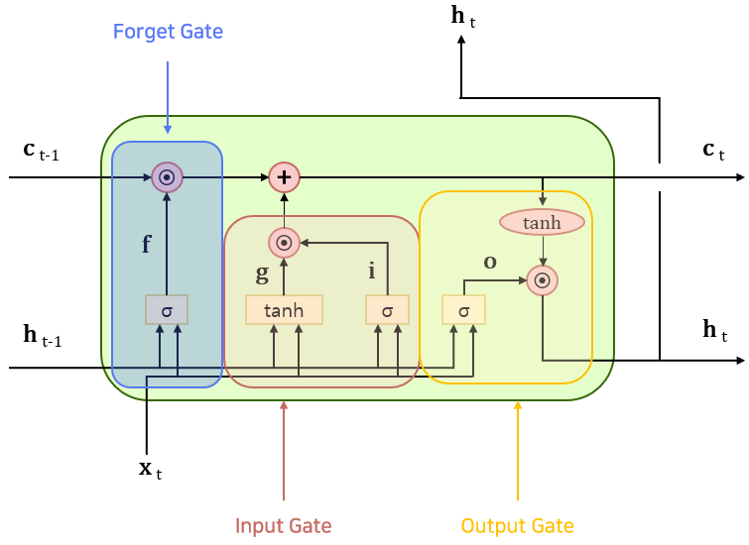
Gated Recurrent Unit (GRU)
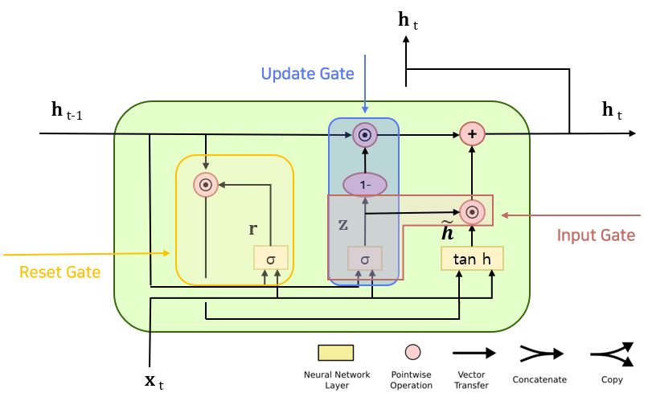

- 스터디 진행
  - 발표자료
- LSTM and GRU – 김수환 :
https://github.com/sh951011/My-Study-Repository/blob/master/Capstone-Study/LSTM_and_GRU.pdf
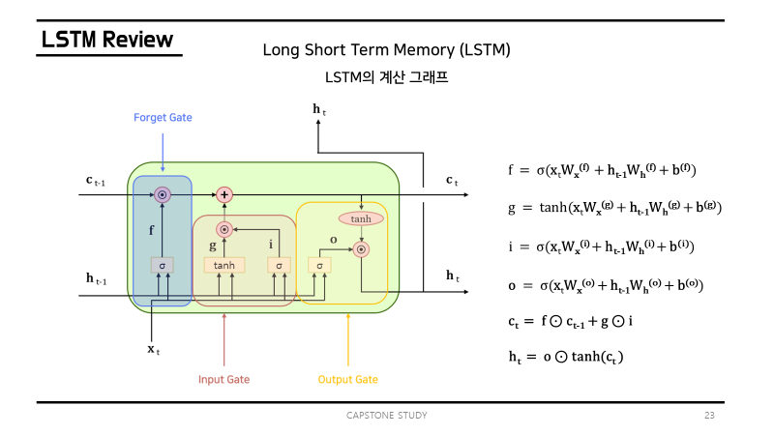
- Teacher Forcing – 배세영 :
https://github.com/sh951011/My-Study-Repository/blob/master/Capstone-Study/Teacher%20Forcing.pdf
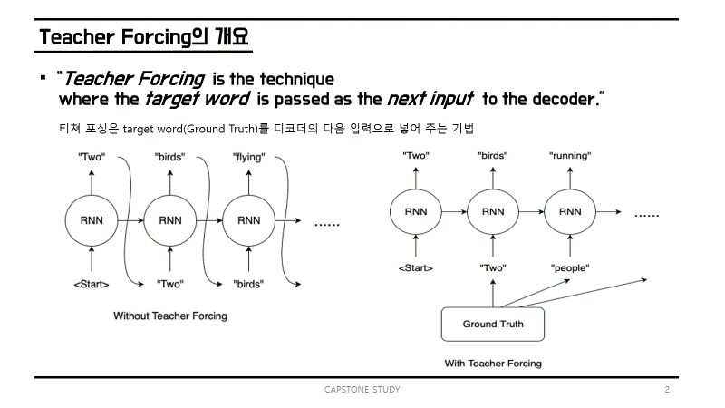
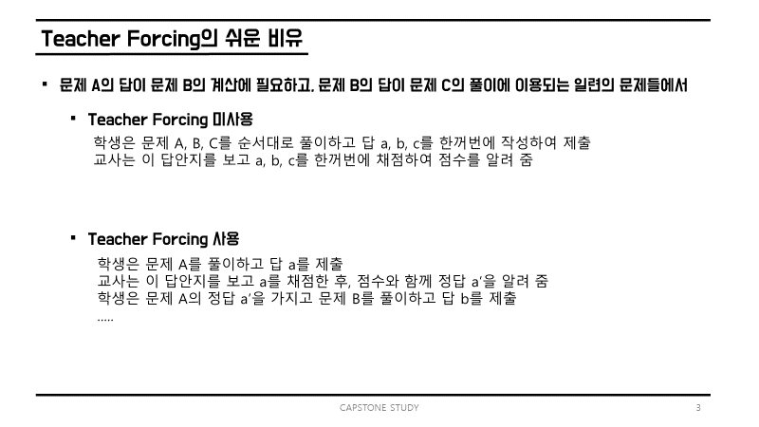

- Ensemble – 원철황 :
https://github.com/sh951011/My-Study-Repository/blob/master/Capstone-Study/Ensemble.pdf
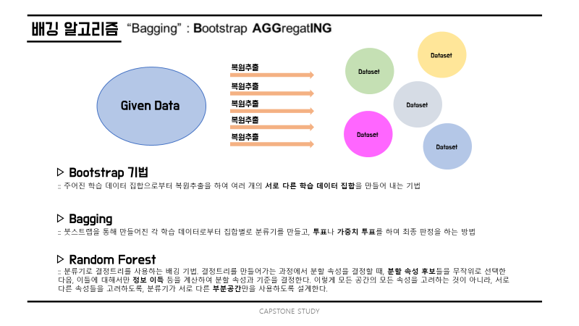
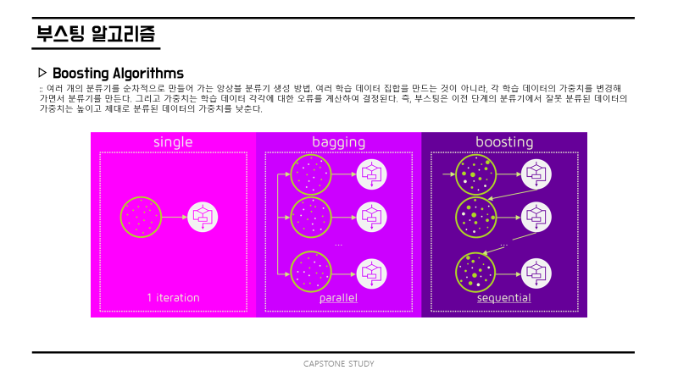
- Bayesian – 원철황 :
https://github.com/sh951011/My-Study-Repository/blob/master/Capstone-Study/Bayesian.pdf
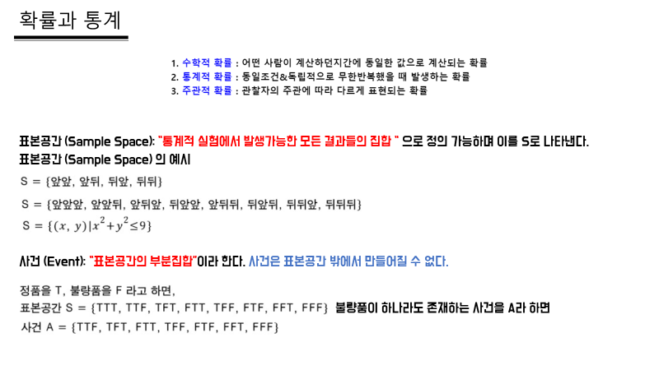
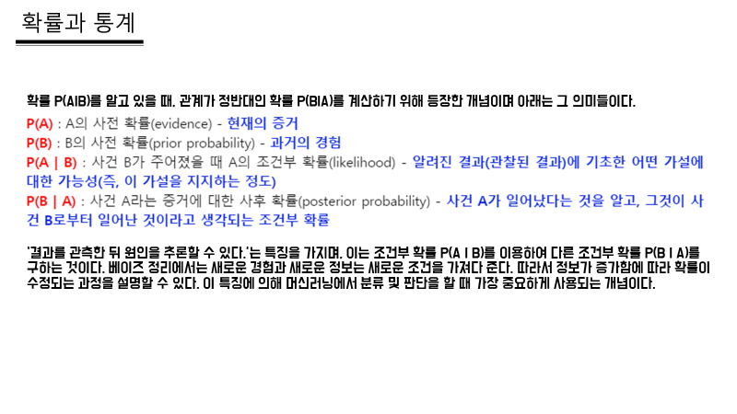

참고문헌
밑바닥부터 시작하는 딥러닝2 (사이토 고키 저)

공수 (man-hour, MH): 해당 업무에 총 투입한 시간을 시(hr) 단위로 기재
mm/dd (%): .목표일 (달성률): 목표일은 한번 결정되면 절대 바꿀 수 없음

